Приложение

к границам охранной зоны памятника природы регионального значения «Озеро Подборное»

**СХЕМА**

**границ охранной зоны памятника природы регионального значения «Озеро Подборное»**

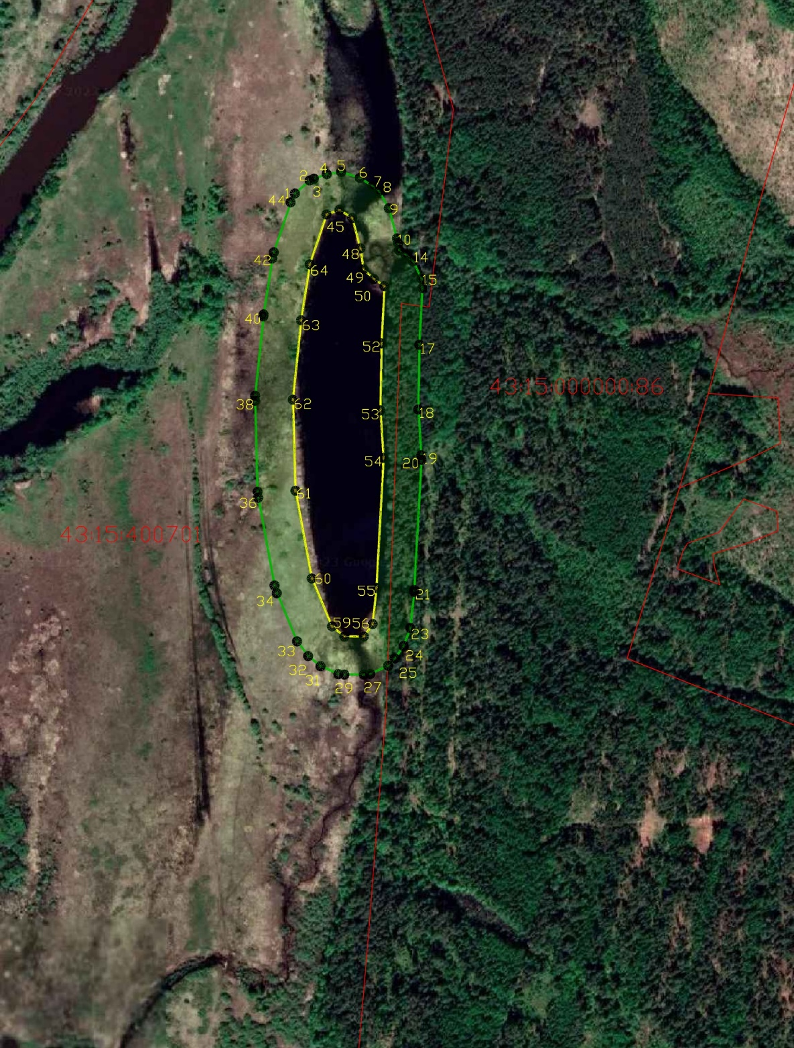

**Условные обозначения**

Границы охранной зоны памятника природы регионального значения «Озеро Подборное»

• 50 Номер поворотной точки

___________